MEAGARD II M Rinne+MaRo30/10 üb.-vz-0,5m

MEA Bautechnik

Eigenschaften

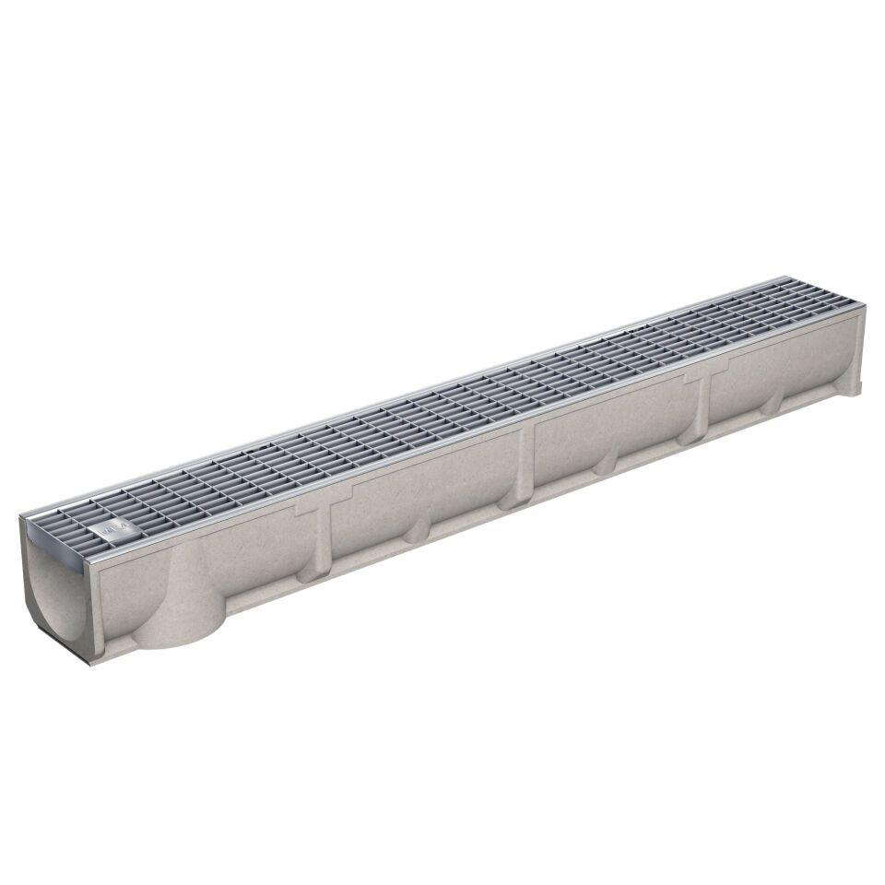

GTIN:

4001990232972

HAN:

010150131

Werkstoff

Polymerbeton

Länge (mm)

500,00

Gewicht (kg)

5,15